Ranking najlepsze gry strategiczne
Obecnie na rynku znajduje się bardzo wiele gier komputerowych. Jak wśród nich wybrać te najciekawsze? Które wybrać, aby gra była ciekawa? Zachęcamy do zapoznania się z <strong>rankingiem najlepszych gier strategicznych</strong> i wybrania gry najlepszej dla siebie.

Jakie obecnie są najlepsze gry strategiczne - ranking
Nieprzerwanie od kilku lat na czele każdego rankingu najlepszych gier strategicznych możemy znaleźć Simsy. Możliwie, że stanie się ona grą ponadczasową. I to właśnie do gier strategicznych powinniśmy ją zaliczyć. Jest to rodzaj gry, która opiera się w głównej mierze na ustalaniu strategii i to nie byle jakiej, bo życiowej. Obecnie na rynku znajdują się już cztery części tej gry, a jej popularność nie maleje.
Kolejną według nas ciekawą propozycją jest gra SID MEIERS CIVILIZATION VI. Gra polega na pozostaniu władcą świata. Można w niej stworzyć własną cywilizację i przewodzić nią. Czas trwania gry trwa od epoki kamienia po epokę informacyjną. Uwierzcie, iż gra ta potrafi wciągnąć.

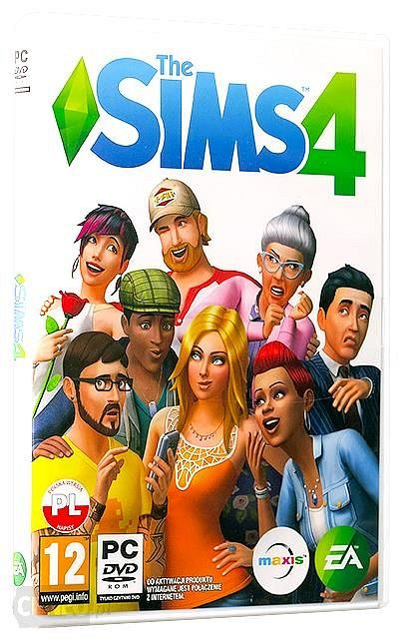
Gdzie kupić najlepsze gry strategiczne z rankingu?
Zachęcamy do zapoznania się z rankingiem najlepszych gier strategicznych zamieszczonym na Ceneo. W rankingu można zapoznać się z opiniami innych graczy oraz sprawdzić, ich dostępność w sklepach, dokonać zakupu. Zapraszamy do zapoznania się z ranking najlepsze gry strategiczne i życzymy udanych zakupów!

